Biologija 8. razred
Pozdravljeni, v tem tednu praznujemo svetovni dan Zemlje.
Ob tem dogodku, si na spodnji povezavi oglejte film Žejni svet.
S pomočjo sodelavcev Biotehniške fakultete Univerze v Ljubljani ter Akademske in raziskovalne mreže Slovenije (ARNES) vam ob 22. aprilu, svetovnem dnevu Zemlje, omogočamo brezplačen ogled Yann Arthus-Bertrandovega vrhunskega dokumentarnega filma ŽEJNI SVET.
Pridobljeno je dovoljenje organizacije GoodPlanet (nosilke avtorskih pravic), da lahko ogled v spremenjenih oz. izrednih razmerah organiziramo preko učenja na daljavo tako, da učiteljice/učitelji svojim učenkam/učencem posredujete povezavo.
- Ogled filma bo mogoč od 17. -24. aprila 2020 na portalu ARNES na povezavi: https://video.arnes.si/portal/asset.zul?id=u24apoMYhLZUWFYpoVs4R1Li

Želim, da začnete razmišljati s svojo glavo. Bomo po praznikih naredili eno pogovorno uro na to temo.

Drugi del naloge pa je praktičen, zanj boste imeli nekaj več časa.

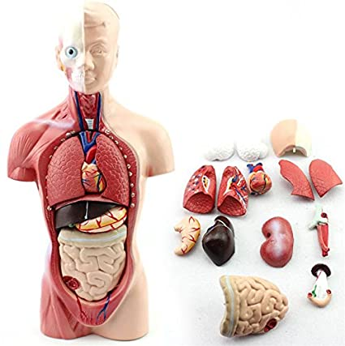

ZA PONOVITEV ANANTOMIJE ČLOVEŠKEGA TELESA POGLEJ SPODNJI VIDEO:
http://videolectures.net/dobre_prakse_martincic_zgradba_delovanje_organov/

Izmed vseh organov človeškega telesa izdelaj model enega organa. Hkrati pa pripravi natančen opis zgradbe in delovanja tega organa. Sliko organa in opis mi pošlji na spodnji mail.

simona.zorman@oskoroskabela.si

Na video posnetku lahko vidiš primere izdelanih organov. Uporabi domišljijo in material, ki ga imaš doma. Sliko organa mi pošlji od 11.5. Ko bomo ponovno v šoli pa boš organ prinesel v šolo.

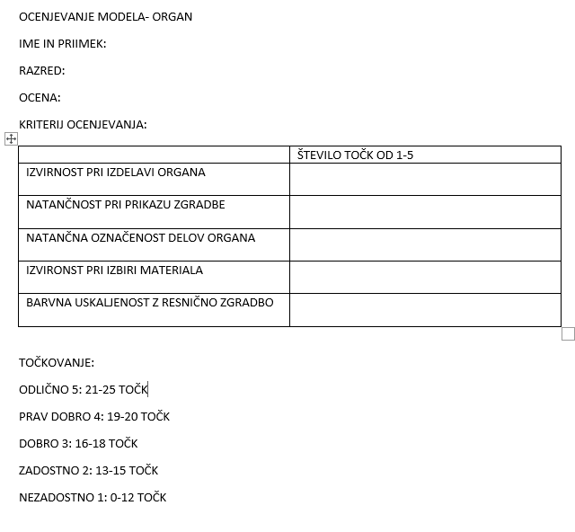
Lep dan ti želim,
UČITELJICA SIMONA

